Evidencia #4 “Git Branches”.

Yeison Gil Alzate

SENA

ADSO 2502880

Edwar Velasquez

04 / 09 / 2023

1. 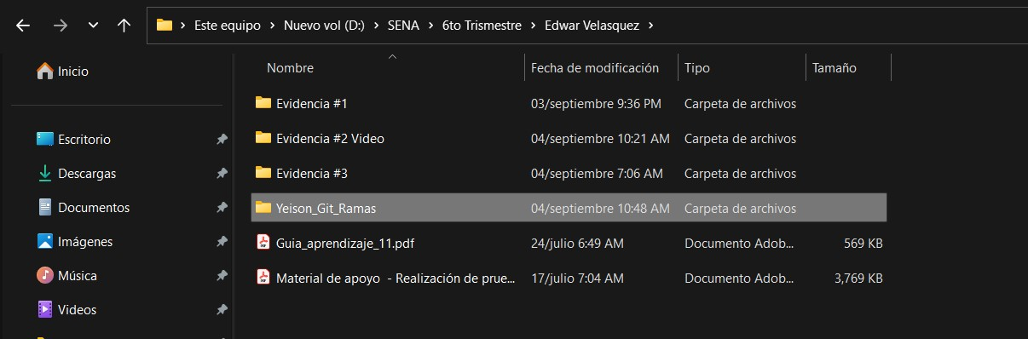Crear carpeta
2. 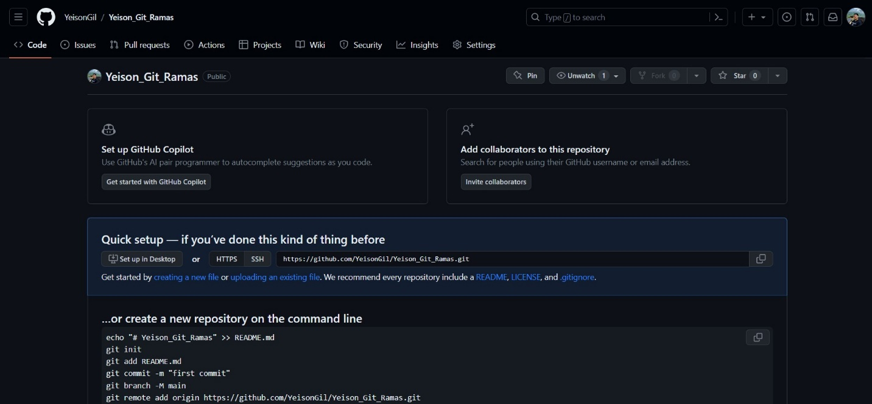Crear Repositorio
3. 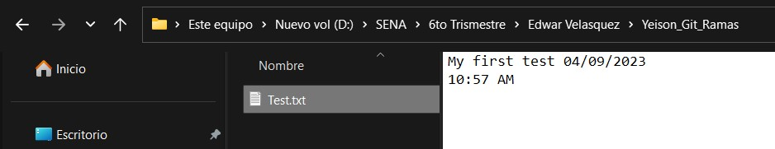Se crea el archivo .txt y se escribe el mensaje
4. 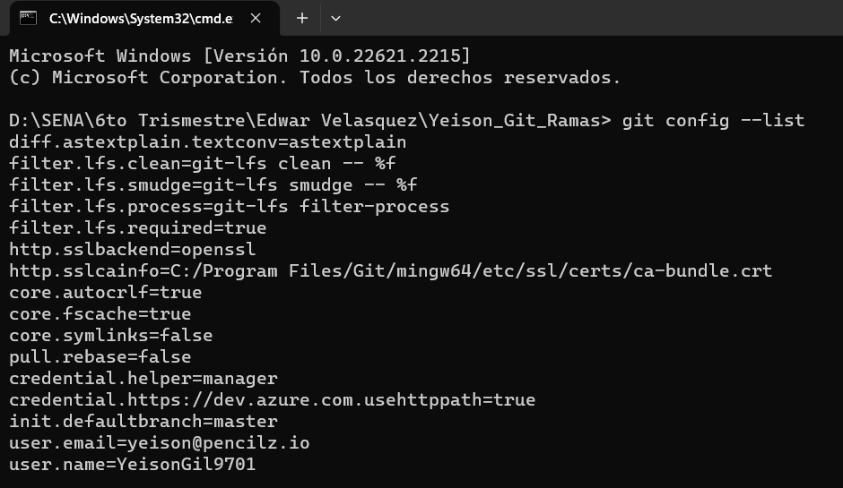Git config –list
5. 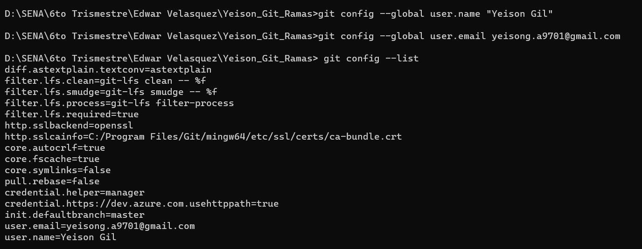Nueva cuenta conectada en git.